恩平市人民政府办公室文件
恩府办〔2013〕163号

关于转发广东省贯彻落实国务院决定取消
和下放部分企业投资项目审批事项
实施方案的通知

各镇人民政府（街道办），市有关单位：
现将《广东省人民政府办公厅关于印发广东省贯彻落实国务院决定取消和下放部分企业投资项目审批事项实施方案的通知》（粤府办〔2013〕29号）转发给你们，请认真贯彻执行。

恩平市人民政府办公室
2013年10月10日
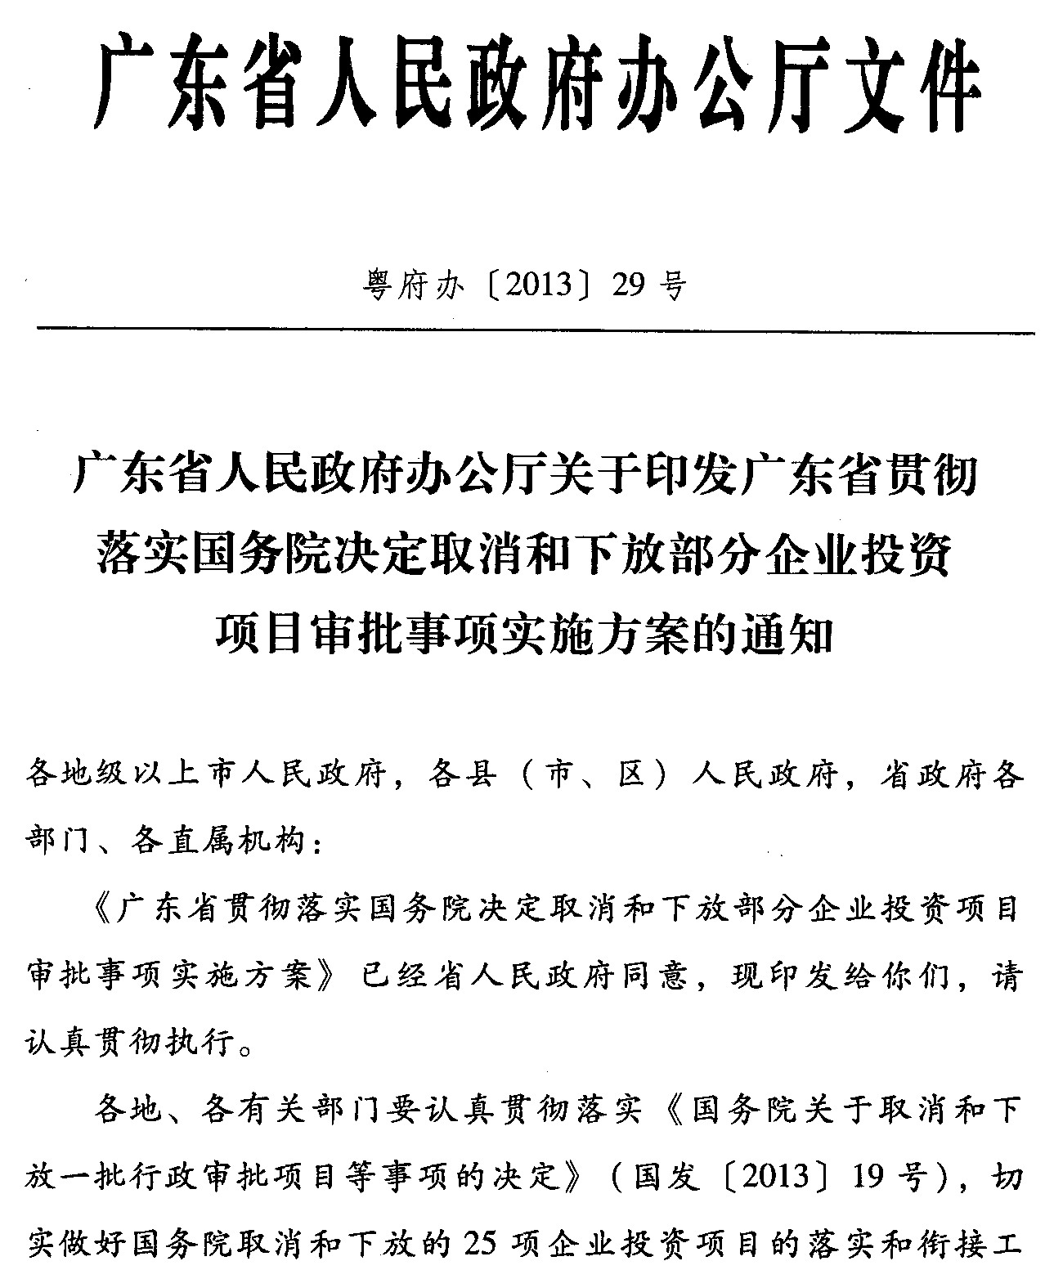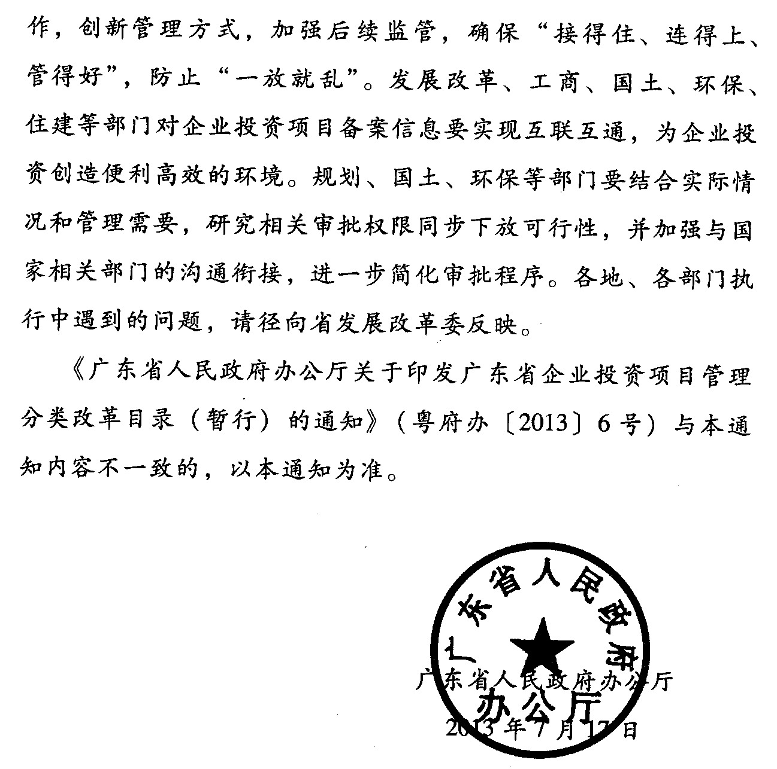

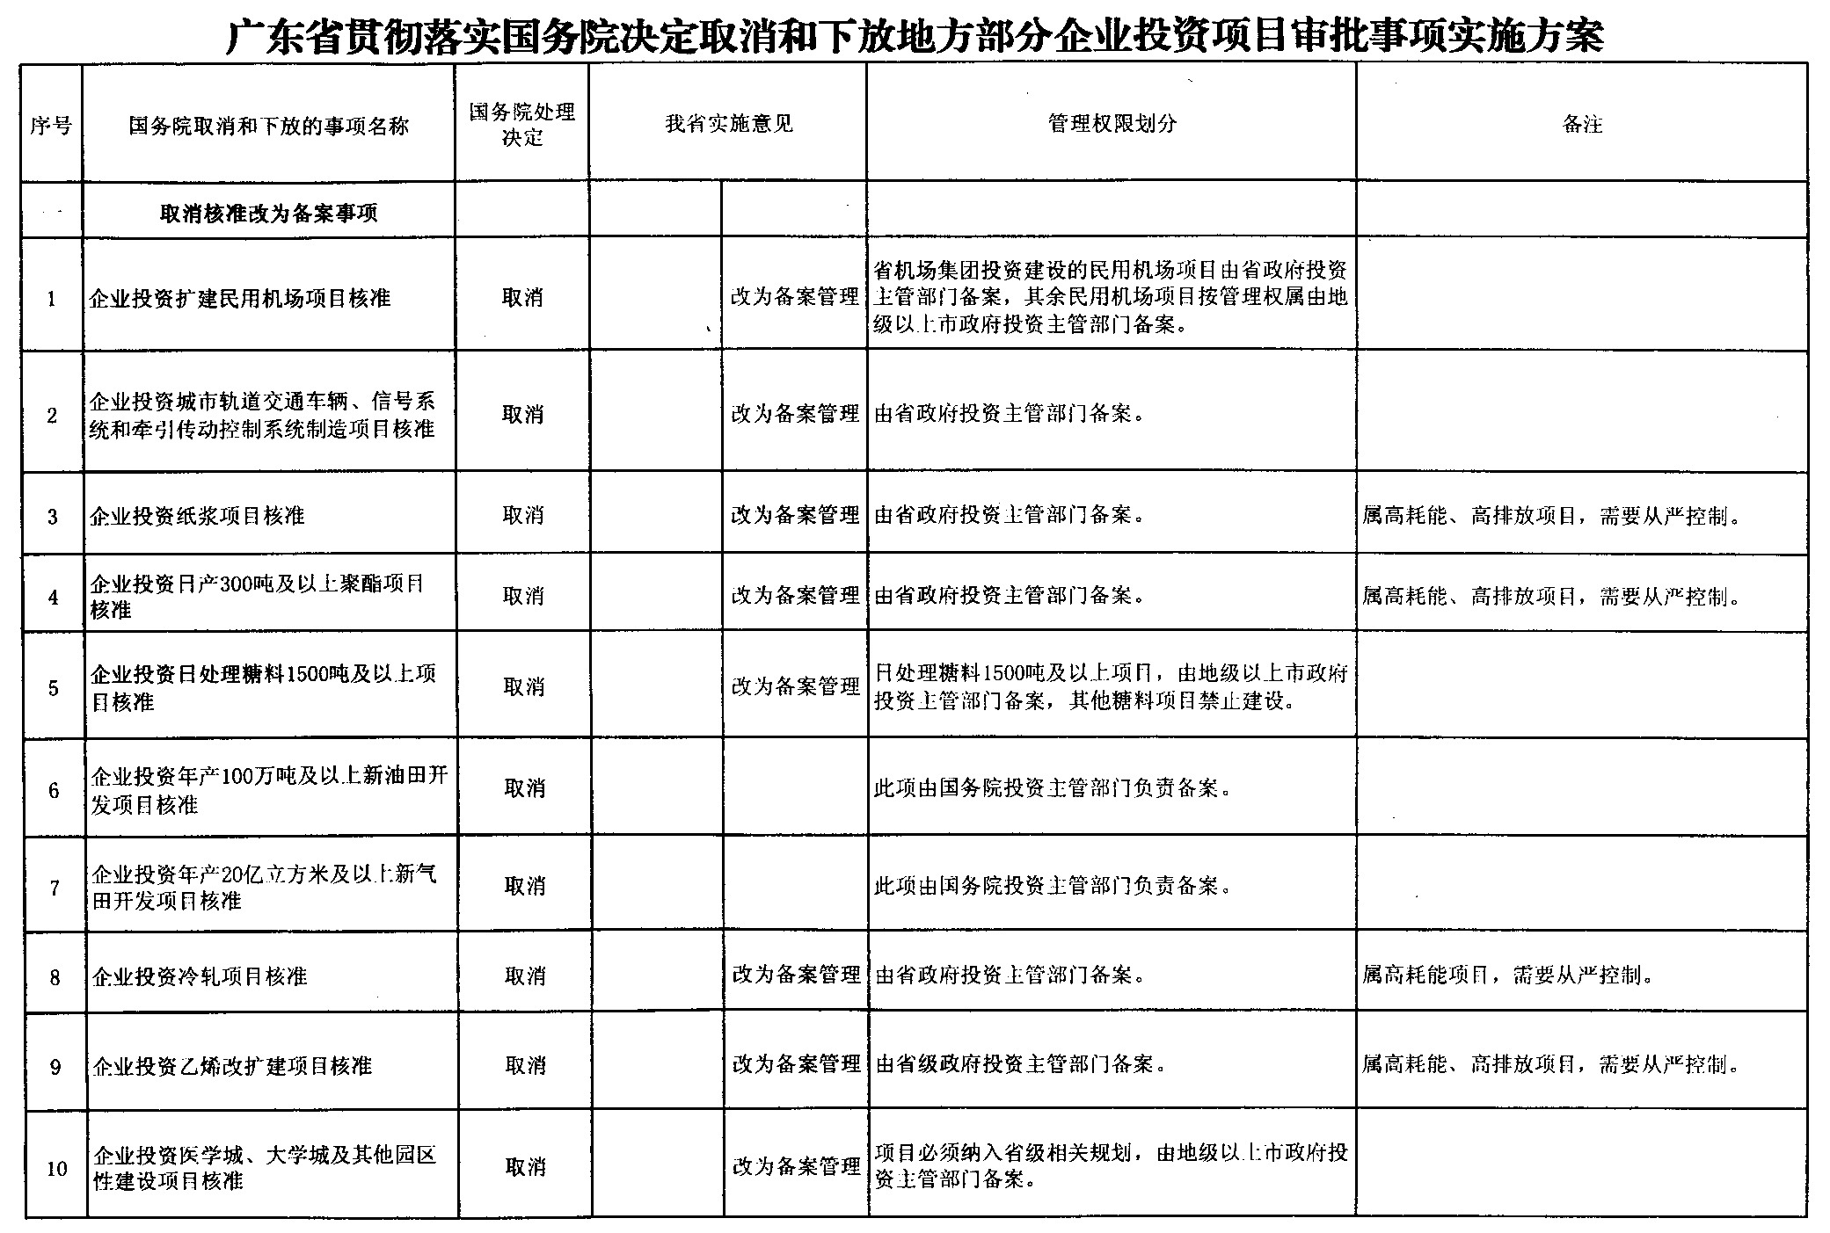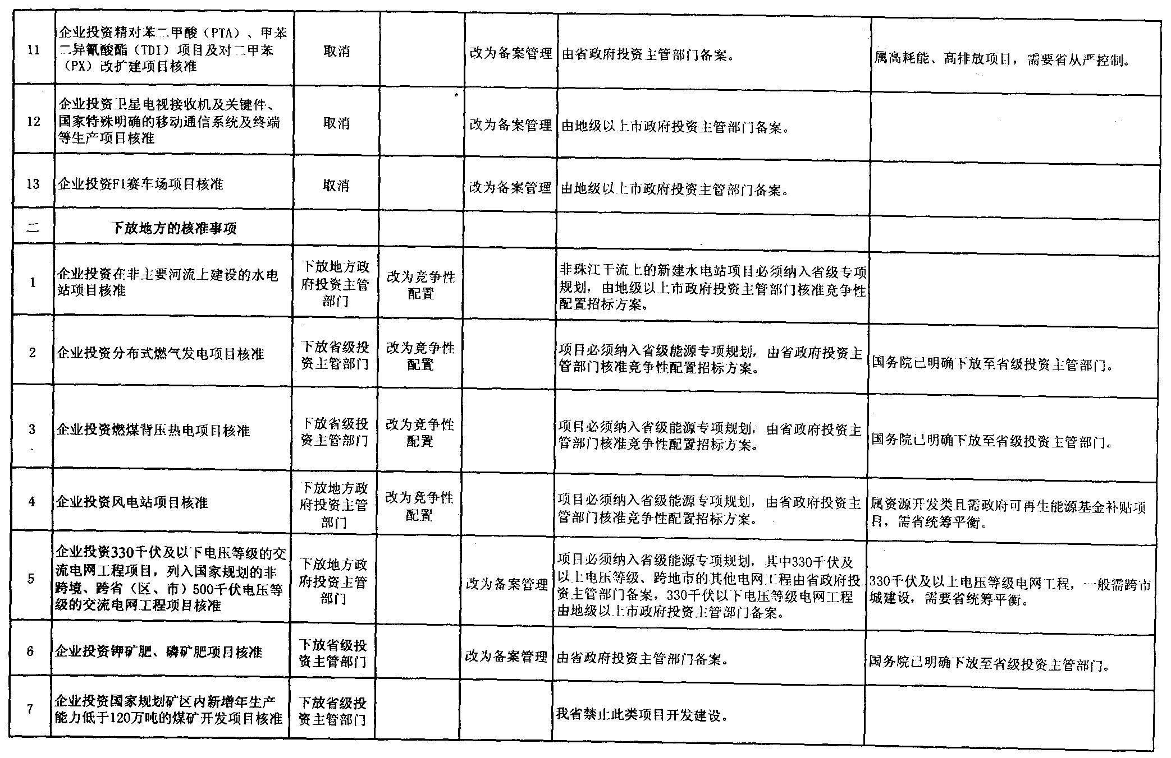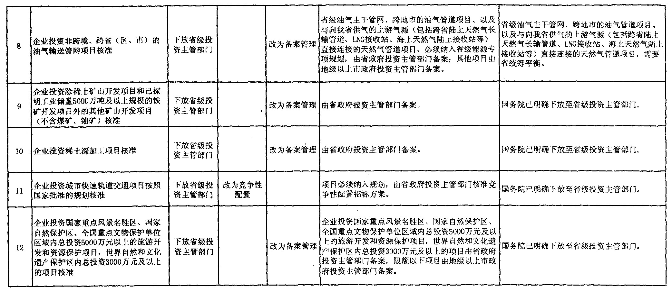

公开方式：主动公开

。恩平市人民政府办公室秘书股 2013年10月24日印发

